МДОУ «Детский сад № 158»

Консультация для родителей

«Роль рисования в развитии детей старшего дошкольного возраста».

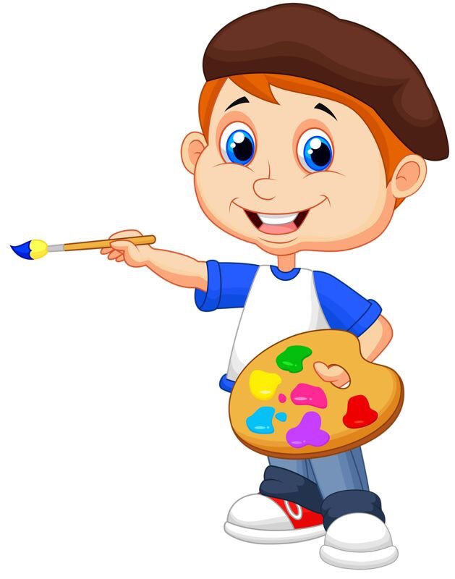

Подготовила: Калистратова А.В.
воспитатель

Рисование – самое естественное и увлекательное занятие дошкольников. Это первый опыт выражения своего отношения к окружающему миру.
Для старших дошкольников рисование не просто забава, но еще и труд. Как и любое творчество, рисование требует от человека увлеченности, упорства, умение сосредоточить свои силы и внимание на том, что делаешь.
Ребенок старше 5 лет способен выдерживать длительную нагрузку, становится организованным, учится планировать свою работу. Он может решать художественные задачи, начинает чувствовать цвет, форму, размер, фактуру материала, вырабатывает точность движения руки, координацию ее действий со зрением и слухом.
Во время занятий рисованием ребенок развивает мелкую моторику руки, тренирует память и внимание, учится думать и анализировать, фантазировать, соизмерять и сравнивать. Благодаря рисованию, у дошкольников формируется связная речь.
Для всестороннего формирования навыков по рисованию у детей, в нашем детском саду проводятся различные виды занятий: предметное рисование, с натуры, тематическое рисование, по представлению, сюжетное рисование, декоративное.
К сожалению, многие родители считают рисование несерьезным делом и односторонне заменяют его чтением, компьютерными играми, или другими, с их точки зрения, нужными занятиями.
Однако мы считаем необходимым навыки, полученные на занятиях в детском саду, закреплять дома.
Советы родителям
Желательно чтобы в распоряжении детей, всегда были на видном месте материалы и принадлежности для рисования. Дети смогут повторить рисунок, который выполняли на занятии по изо деятельности в детском саду, что-то дополнить, изменить в лучшую сторону, повысив свою самооценку.
Предложите ребенку изобразить свое настроение в красках, свои обиды и радости, впечатления за день, и вы заметите, как улучшится его самочувствие, он более станет спокойным.
При рисовании, обращайте внимание на адекватное использование цвета. Если в рисунке присутствует много темных, черных цветов – пообщайтесь с ребенком, поинтересуйтесь его проблемами на данное время, почему именно эти цвета он использовал в работе. Быть может, за этим скрываются психологические проблемы, зажимы, обиды, или негативное к нему отношение сверстников или в семье.
Таким образом, рисование не только обучает тем или иным навыкам, развивает творческие способности и эстетический вкус ребенка, а также раскрывает его как личность, помогая решить задачи психологического характера, выразить свое отношение к окружающему миру, быть более успешным в социуме, уверенным и активным.
Организация рабочего места
Чтобы вашему ребенку было удобно заниматься творчеством, организуйте ему рабочее место, соответствующее, росту дошкольника, достаточное освещение.
Дошкольникам, которым в следующем году предстоит идти в школу, лучше купить альбом с плотными листами. Пусть ребенок учиться рисовать на бумаге данного формата, так он будет уверенней себя чувствовать на уроках в школе. Приобретите мягкие цветные карандаши, яркие краски, кисти разных размеров.
От начальных занятий рисования и раскрашивания зависит очень много. Если оставить без внимания то, как ребенок держит карандаш или кисть, это может сказаться на подготовке к школе. Его рука не должна быть напряжена, а кисть жестко фиксирована. Занимаясь рисованием, важно иметь возможность раскованного, свободного движения.
Обратите внимание на осанку ребенка. Чтобы не утомлять позвоночник, не позволяйте заниматься творчеством в течение длительного времени. Делайте динамические паузы. И не забывайте - лучший отдых, это смена занятия.
Надеемся, что наши советы помогут вам в развитии творческих способностей вашего ребенка!
«И в десять лет, и в семь, и в пять
Все дети любят рисовать.
И каждый смело нарисует
Всё, что его интересует.
Всё вызывает интерес:
Далёкий космос, ближний лес,
Цветы, машины, сказки, пляски –
Всё нарисуем! Были бы краски,
Да лист бумаги на столе,
Да мир в семье и на Земле!»
В. Береснов

